Из истории  Республиканской летней  научно-исследовательской школы  учащихся и учителей |  | 2007 год:  статистика и успехи участников  XII Республиканской летней  научно-исследовательской школы  учащихся и учителей «Бригантина-2007» |  | 2008 год:  предварительная статистика  XIII Республиканской летней научно-исследовательской школы учащихся и учителей и III Минского городского  профильного лагеря «Бригантина-2008»

    - Первая смена состоялась с 10 по 23 августа 1995 г. в п. Лужесно под Витебском;
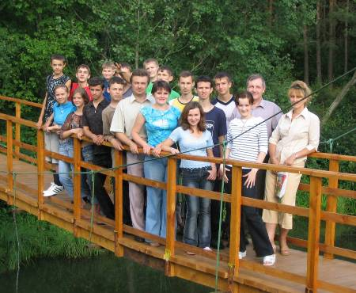
    - За период с 1995 по 2007 годы прошло 12 смен школы, продолжительность каждой школы – 16-18 дней, т.е. всего около 210 дней;
    - общее количество участников (детей) – более 1350 учащихся со всех концов Республики Беларусь;
    - начиная с 2005 года, Республиканская летняя научно-исследовательская школа учащихся и учителей работает на базе спортивно-оздоровительного комплекса «Бригантина» Белорусского государственного университета (под Радошковичами);
    - начиная с 2006 года, школа проводится совместно с Минским городским профильным физико-математическим лагерем (ежегодно по 80 талантливых школьников 7-8 классов);
    - за все годы в школе участвовало более 140 педагогов и лучших студентов университетов;
    - большинство учащихся – участников этих школ – впоследствии выступали (и очень успешно) в различных конференциях, турнирах, олимпиадах, других интеллектуальных мероприятиях, многие из них стали учеными, защитили диссертации, работают в различных научных и образовательных учреждениях Республики Беларусь;
    - лучшие участники ежегодно становятся лауреатами международных конференций, олимпиад, турниров юных физиков;
    - двое из педагогов последних двух лет были в наших летних школах еще школьниками и являются дипломантами Всемирного конкурса научно-технического творчества Intel ISЕF – Давид Змейков (3-й диплом в 2000 году), Сергей Марковский (3-й диплом в 2001 году).
- 57 учащихся школы стали в прошедшем учебном году участниками различных турниров, олимпиад, конференций республиканского и международного уровня;
- на их счету более 50 дипломов различного достоинства, в том числе:
- 4 диплома 1-й степени заключительных этапов республиканских олимпиад 2008 года,
- 5 дипломов 1-й степени республиканской конференции 2008 года,
- два диплома 2-й степени (Глущенко Михаил и Пересторонин Павел, Минец Александр и Куриленко Евгений) и три диплома 3-й степени (Шилькевич Сергей и Бабинец Святослав, Камаев Евгений, Кучмистов Сергей и Павлюк Игорь) на IV Международной конференции «Балтийский научно-технический конкурс» (февраль 2008 г., Санкт-Петербург, Россия),
- диплом 3-й степени (Минец Александр) на Международной конференции юных ученых (ICYS-2008, апрель 2008 г.,Черновцы, Украина).
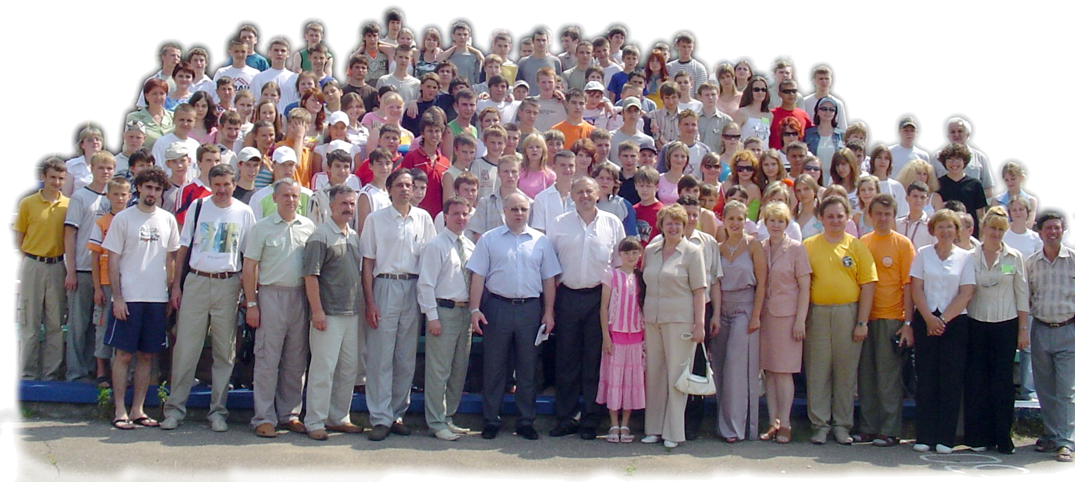
- 130 участников - республиканской школы и 80 - городского профильного лагеря;
- Из них 70 – участники республиканских олимпиад, конференций, турниров юных математиков и физиков; более 20 – участники областных (Минского городского) этапов республиканских олимпиад 8-10 классов;
- Более 40 участников Минского городского лагеря участвовали в городских олимпиадах младших школьников по математики или по физике;
- 8 дипломов 1-й степени, девять - 2-й и шесть дипломов 3-й степени республиканских олимпиад имеют в своем активе участники республиканской школы, а также 13 дипломов республиканской конференции (40 человек из 130 участников школы!!!);
- Общее количество учебных групп - 10 (по различным предметам, возрастам и уровням сложности (подготовленности участников));
- Занятия со школьниками будут проводить более 30 преподавателей различных университетов республики и Национальной академии наук Беларуси, в том числе три доктора и 10 кандидатов наук, а также студенты БГУ - победители Международных олимпиад по математике и физике.

Жизнь школы наполнена разными событиями:
научно- исследовательской работой, лекциями,
семинарами, физматбоями, конкурсами,
спортивными соревнованиям и т.д.
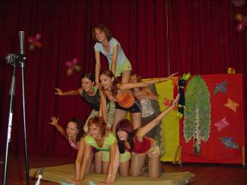
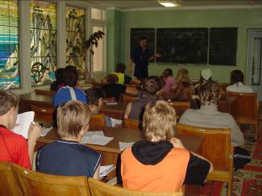
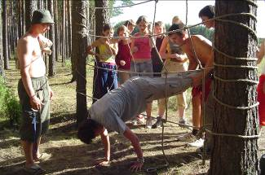
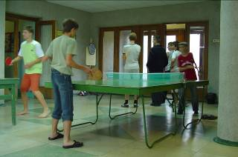
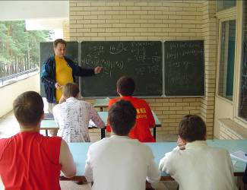
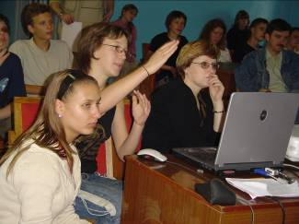
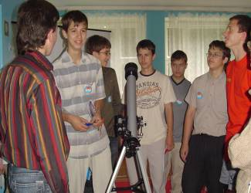
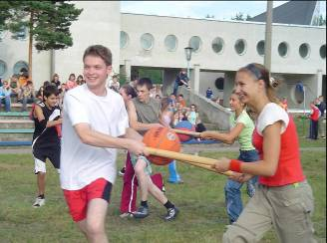
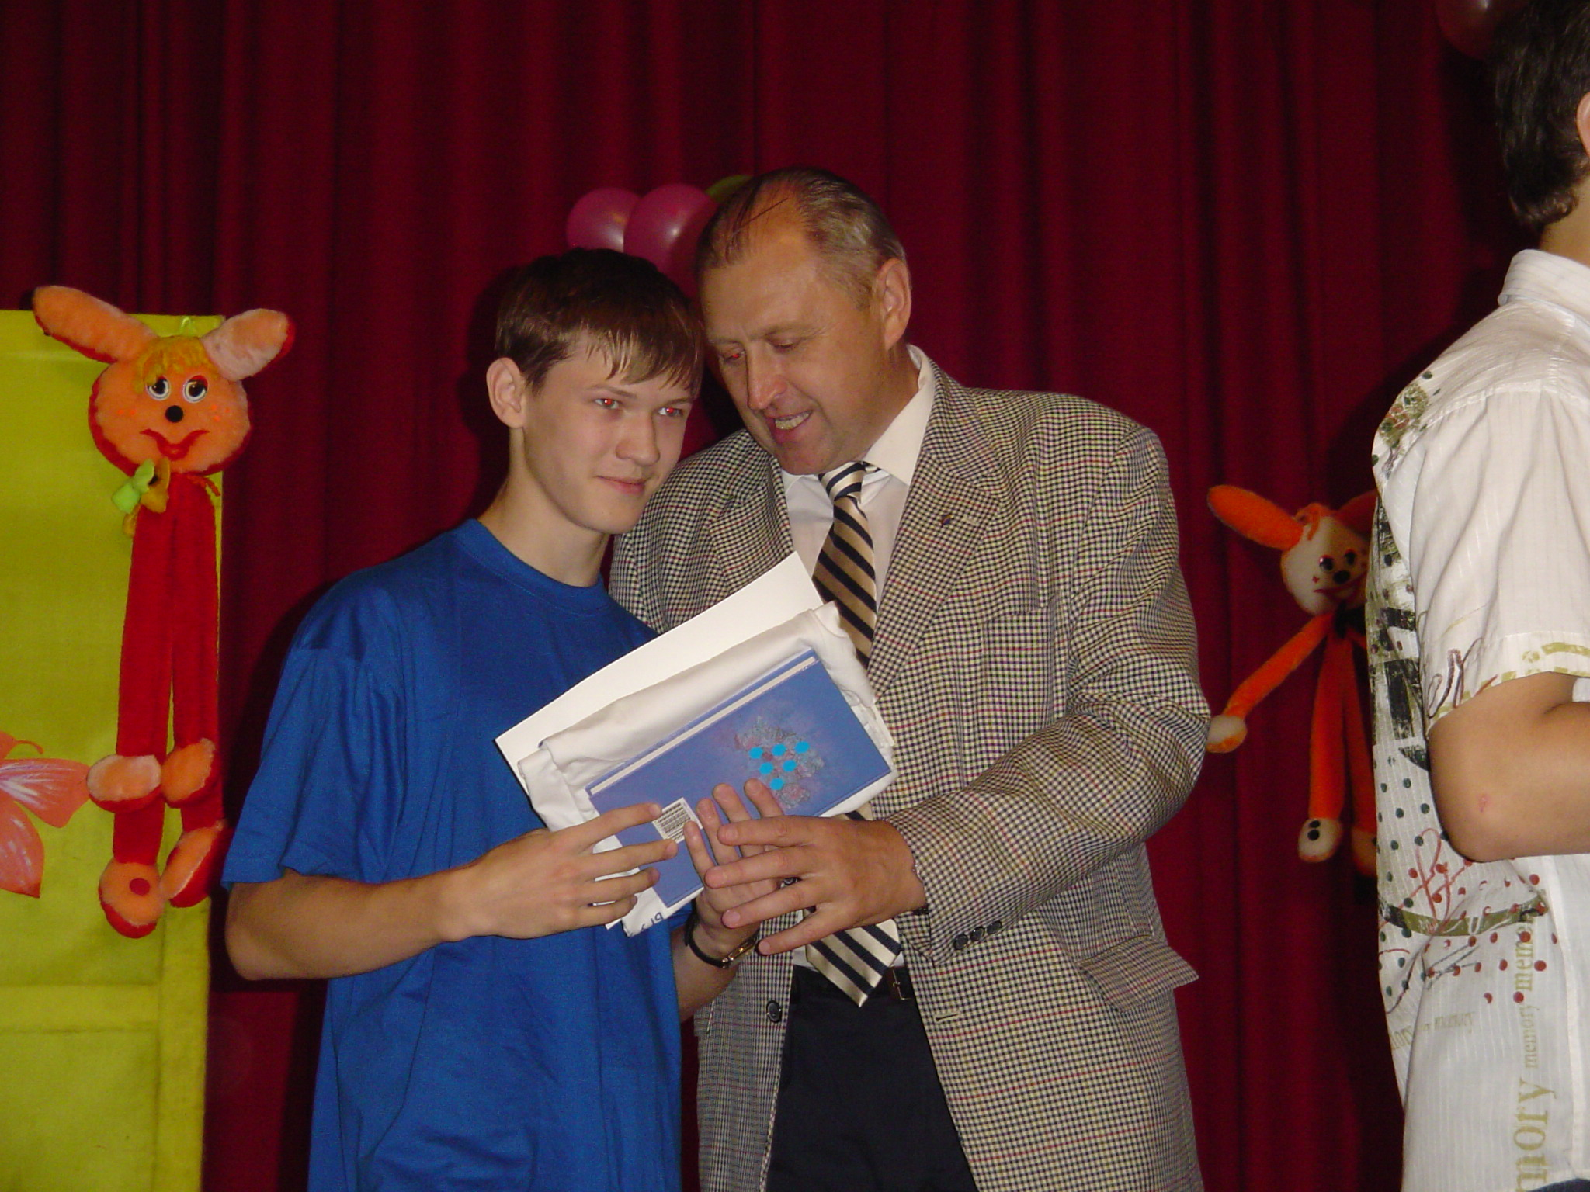
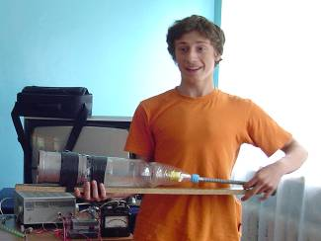
АНОНС
основных интеллектуальных
мероприятий научно-исследовательского направления
в 2008-2009 учебном году
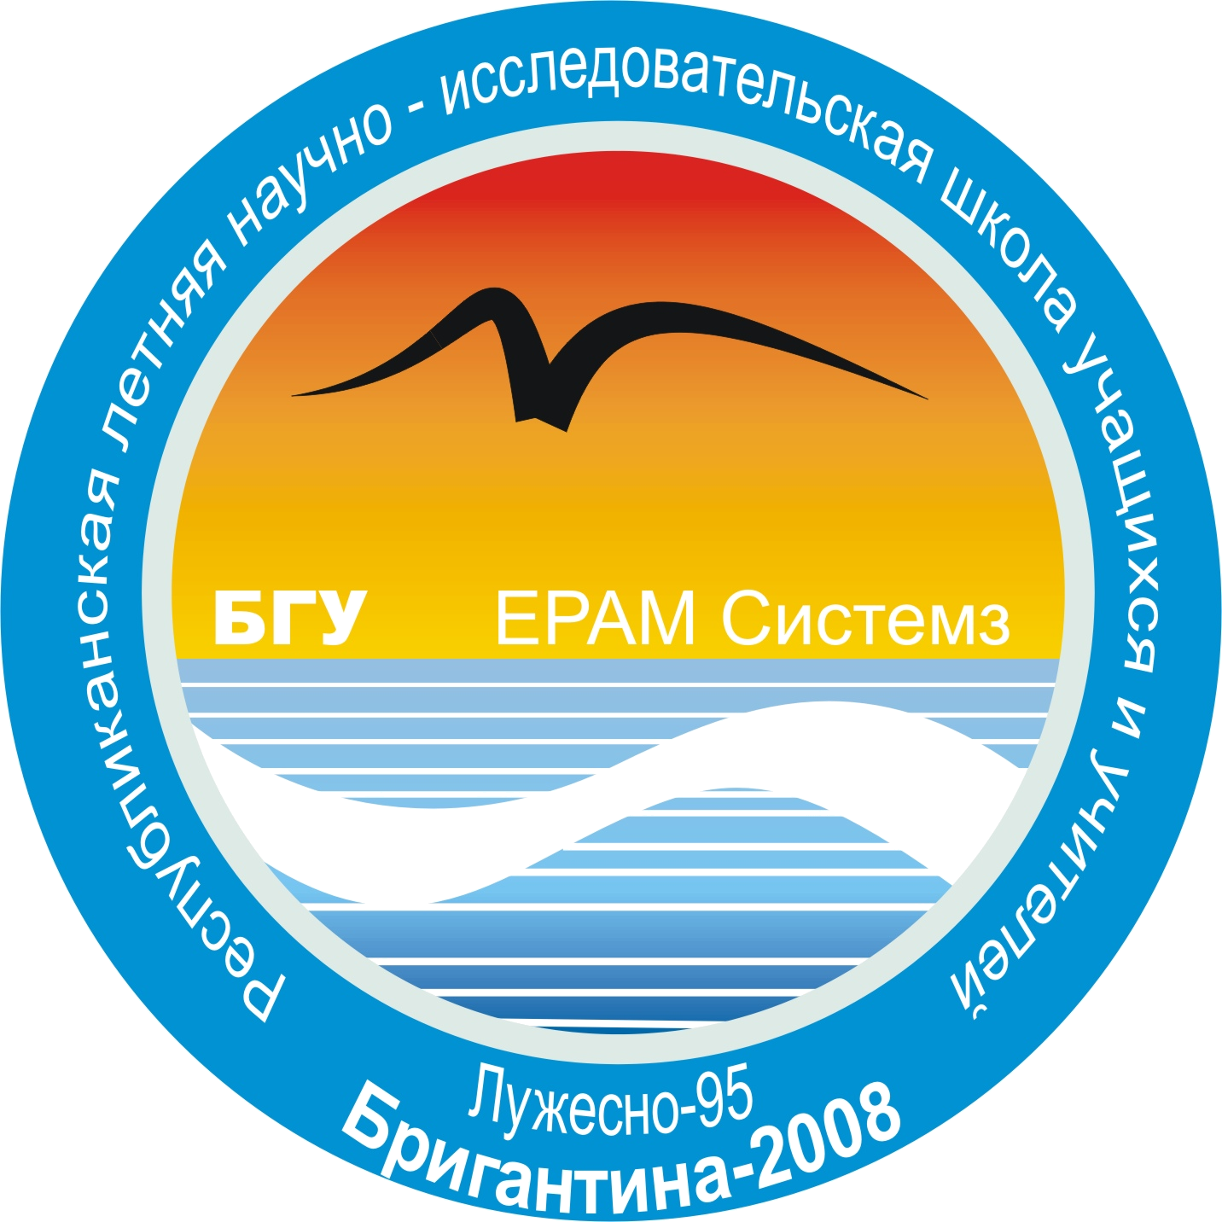XIII республиканская летняя научно-исследовательская школа учащихся
и учителей
- математика
- физика
- информатика
- астрономия
III Минский
городской
профильный
физико-математический
лагерь
13-30 июля 2008 года
Спортивно-оздоровительный
комплекс «Бригантина»
Белорусского
государственного
университета
- Постоянно действующие сборы по подготовке к олимпиадам по математике и информатике (в рамках школы юных ФПМИ БГУ, начало с 21 сентября 2008 г.)
- Международный математический Турнир Городов (для учащихся 6-11 классов, Центральный комитет – Московский центр непрерывного математического образования, организаторы в Минске - БГУ и Комитет по образованию Мингорисполкома) – 4 тура, предварительные даты 19 и 26 октября 2008 г. и два воскресенья в конце февраля -начале марта 2009 г.
- Х Республиканский турнир юных математиков (под эгидой Министерства образования) – 8-13 декабря 2008 г.
- XIII Республиканская конференция юных ученых (под эгидой Министерства образования) – середина февраля или первая декада марта 2009 года
- XVII Республиканский турнир юных физиков (под эгидой Министерства образования) – начало марта 2009 г.
- Творческая олимпиада по математике для учащихся 7-10 классов и XVIII олимпиада ФПМИ «Абитуриент БГУ-2009» для 11 классов (несколько этапов) – февраль – май 2009 г.
- XIV Республиканская летняя научно-исследовательская школа учащихся и учителей и IV городской профильный физико-математический лагерь (июль 2009 г., СОК «Бригантина»)
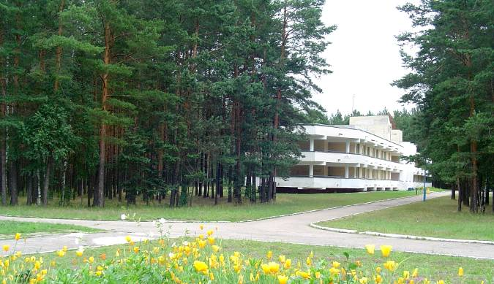
Подробнее см. сайт
научно-исследовательского и
методического центра преподавателей
и учащихся ФПМИ БГУ
«ЮНИ-центр-ХХI»:
http://www.uni.bsu.by
Наш адрес: «ЮНИ-центр-ХХI»,
комн. 259 глав. корпуса БГУ,
пр. Независимости, 4, г. Минск, 220030
Наши координаты:
Тел./факс: 209-50-70, тел. 209-54-05
E-mail: uni-centre@bsu.by,
zadvorny@bsu.by

